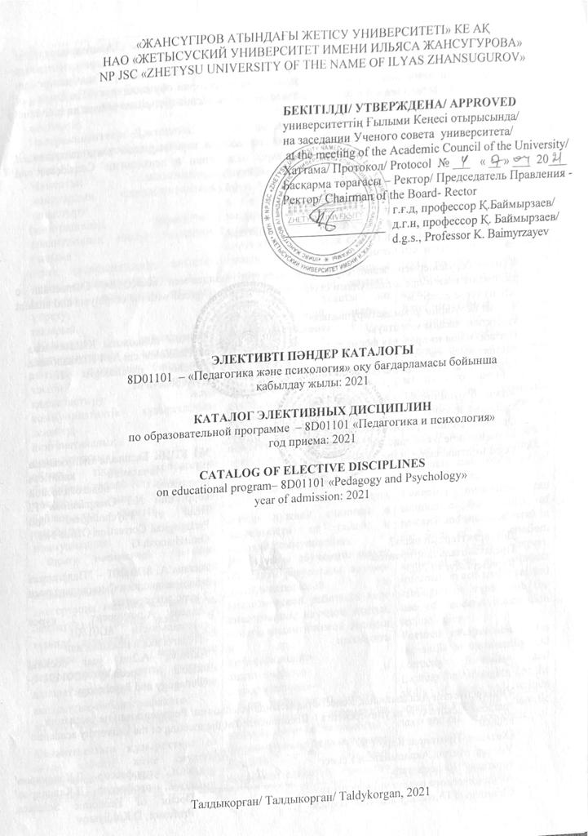

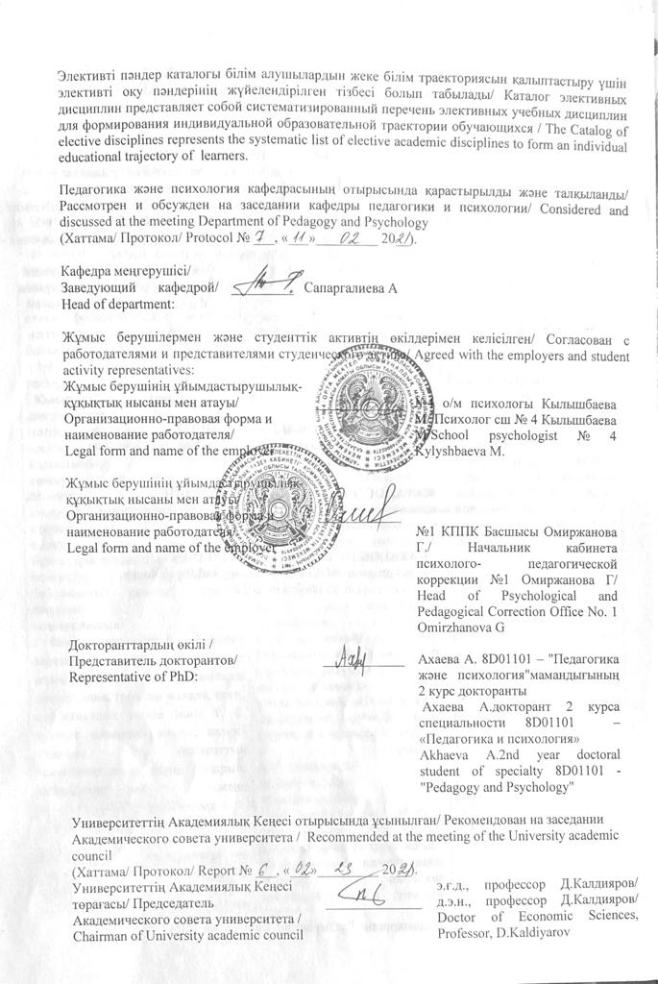

Модуль коды:ҒКДӘҒТН-1  Модуль атауы: ҒКДӘҒТН-1  Пән атауы: Академиялық хат  Пререквизиттер:Ғылыми зерттеулерді ұйымдастыру және жоспарлау  Постреквизиттер: Докторлық диссертацияны рәсімдеу және қорғау  Мақсаты:академиялық жанрлардың ерекшеліктерімен таныстыру  (аннотациялар, рефераттар, аналитикалық шолу, сондай-ақ ғылыми  оқиға (конференция)); анықтау негізгі мақсаттары талдау  бойынша мәтіндерді талдауға үйрету;  тақырып.  Қысқаша сипаттамасы: докторанттарда аналитикалық мәтіндік қызметпен байланысты кәсіби құзыреттілікті қалыптастыру және коммуникативтік құзыреттілікті кеңейту;  лингвистикалық және прагматикалық  ойлау, тілдің экспрессивті бірліктерін талдай білу және  мақсаттар мен шарттарға байланысты қажетті бірлікті таңдаңыз  коммуникация.  Оқыту нәтижелері:ғылыми-зерттеу және талдау жұмыстарының нәтижелерін диссертация, ғылыми мақала, есеп, аналитикалық жазба және т. б. түрінде жинақтай алады; қазіргі заманғы ақпараттық технологияларды тарта отырып, ақпараттық-талдау және ақпараттық-библиографиялық жұмыстарды жүргізе алады;  Қалыптасатын құзыреттер: өз ойын дәйекті және сауатты тұжырымдау және айту дағдыларын меңгерген, ғылыми мәтіндермен жұмыс істеу және көпшілік алдында сөйлеу үшін ауызша және жазбаша сөйлеу дағдыларын меңгерген; | Код модуля:МНТОПНК-1  Название модуля: МНТОПНК-1  Название дисциплины:Академическое письмо  Пререквизиты: Организация и планирование научных исследований  Постреквизиты: Оформление и защита докторской диссертации  Цель: познакомить с особенностями академических жанров (аннотации, реферата, аналитического обзора, а также сообщения о научном событии (конференции)); определить основные цели аналитической обработки текстов; научить анализировать тексты по профессиональной тематике.Краткое описание:  формирование профессиональной компетенции и расширение коммуникативной компетенции, связанной с аналитической текстовой деятельностью; формирование навыков лингвистического и прагматического мышления, умений анализировать экспрессивные единицы языка и грамотно осуществлять выбор нужной единицы в зависимости от целей и условий коммуникации.  Результаты обучения: может обобщать результаты научно-исследовательской и аналитической работы в виде диссертации, научной статьи, отчета, аналитической записки и др.; проводить информационно-аналитическую и информационно-библиографическую работу с привлечением современных информационных технологий  Формируемые компетенции:Владеет навыками последовательно и грамотно формулировать и высказывать свои мысли, владеет навыками устной и письменной речи для работы с научными текстами и публичных выступлений; | Сode of module:MSTFTSP-1  Name of module:MSTFTSP-1  Name of discipline:Academic writing  Prerequisites: Organization and planning of research  Postrequisites: Registration and defense of a doctoral dissertation  Purpose: tointroduce the features of academic genres (annotation, abstract, analytical review, as well as messages about a scientific event (conference)); determine the main goals of analytical text processing; teach to analyze texts on professional topics.  Brief description:formation of professional competence and expansion of communicative competence related to analytical textual activity; formation of skills of linguistic and pragmatic thinking, skills to analyze expressive units of the language and correctly select the desired unit depending on the goals and conditions of communication.  Learning outcomes:can summarize the results of research and analytical work in the form of a dissertation, scientific article, report, analytical note, etc.; conduct information and analytical and bibliographic work with the use of modern information technologies  Formed competencies:Has the skills to consistently and correctly formulate and Express their thoughts, has the skills of oral and written speech to work with scientific texts and public speeches;
Модуль коды:ТК1.1  Модуль атауы: ҒКДӘҒТН-1  Пән атауы: Ғылыми зерттеу әдістері  Пререквизиттер:Ғылыми зерттеу негіздері  Постреквизиттер: Докторанттың ғылыми-зерттеу жұмысы  Мақсаты: Докторанттарды зерттеу қабілетін қалыптастыру  зерттеу қызметін талдау, жүйелеу және ғылыми зерттеулердің нәтижелерін  нақты ғылыми-зерттеу мәселелерін шешуде зерттеу әдістерінің кешенін қолдану.  Қысқаша сипаттамасы:нақты ғылыми-зерттеу міндеттерін шешуде зерттеу әдістерінің кешенін қолдану арқылы Педагогика және психология саласындағы ғылыми зерттеулердің нәтижелерін талдау, жүйелеу және жалпылау негізінде зерттеу қызметін жүргізу қабілетін қалыптастыру.  Оқыту нәтижелері:ҚР-дағы психологиялық-педагогикалық зерттеулер және әлемдік ғылым туралы білімдерін көрсетеді; озық педагогикалық тәжірибені жалпылау және жүйелеуге қабілетті. Білім берудің түрлі салаларындағы міндеттерді жүйелі шешуге бағытталған фундаменталды зерттеулер мен ғылыми-практикалық инновациялық әзірлемелерде құзыретті.  Қалыптасатын құзыреттер: ғылым эволюциясындағы парадигмалардың ауысуы және дамуының негізгі кезеңдері туралы; педагогикалық және психологиялық ғылымның пәндік, дүниетанымдық және әдіснамалық ерекшеліктері туралы; әлемдік және қазақстандық ғылымның ғылыми тұжырымдамалары туралы түсінікке ие | Код модуля:КВ1.1  Название модуля: МНТОПНК-1  Название дисциплины:Методы научного исследования  Пререквизиты: Основы научного исследования  Постреквизиты: Научно-исследовательская работа докторанта  Цель: формирование у докторантов способности к  ведению исследовательской деятельности на основании анализа, систематизации и  обобщения результатов научных исследований в области лингвистики посредством  применения комплекса исследовательских методов при решении конкретных научно-исследовательских задач. Краткое описание:Развить у докторантов умение применять теоретические знания в процессе проведения самостоятельного научного исследования на основе общефилософских, общенаучных и частных.  Результаты обучения: Демонстрирует знания о психолого-педагогических исследованиях в РК и мировой науки; способен обобщать и систематизировать передовой педагогический опыт. Компетентен в фундаментальных исследованиях и научно-практических инновационных разработках, направленных на системное решение задач в различных сферах образования  Формируемые компетенции: имеет представление об основных этапах развития и смене парадигм в эволюции науки; о предметной, мировоззренческой и методологической специфике педагогической и психологической науки; о научных концепциях мировой и казахстанской науки | Сode of module:ОС1.1  Name of module:MSTFTSP-1  Name of discipline:Methods of scientific research  Prerequisites:Foundations of scientific research  Postrequisites: Doctoral Research Work  Purpose: formation of doctoral students ' ability to  conducting research based on analysis, systematization and  generalization of research results in the field of linguistics by  application of a set of research methods in solving specific research problems.  Brief description:To develop the ability of doctoral students to apply theoretical knowledge in the process of conducting independent scientific research on the basis of General philosophical, General scientific and private.  Learning outcomes:Demonstrates knowledge about psychological and pedagogical research in the Republic of Kazakhstan and world science; able to generalize and systematize advanced pedagogical experience. Competent in fundamental research and scientific and practical innovative developments aimed at systematic problem solving in various fields of education  Formed competencies: has an understanding of the main stages of development and the change of paradigms in the evolution of science; about the subject, ideological and methodological specificity of pedagogical and psychological science; about scientific concepts of world and Kazakhstan science
Модуль коды:ҒКДӘҒТН-1  Модуль атауы: ҒКДӘҒТН-1  Пән атауы: Докторанттың ғылыми-зерттеу жұмысы  Пререквизиттер:Жоғары мектептің педагогикасы  Постреквизиттер: кәсіби қызметте білім мен практикалық дағдыларды қолдану  Мақсаты:Докторантты өз бетімен орындай алатын ғылыми-зерттеу жұмыстарына дайындау, диссертация тақырыбы бойынша зерттеуді жүргізу оның негізгі нәтижесі, сондай-ақ ғылыми зерттеулерді жүргізу болып табылады.  Қысқаша сипаттамасы:Ғылыми-зерттеу жұмыстарын орындау дағдыларын беру және орындау шеберлігін дамыту:заманауи ақпараттық технологияларды қатыстыру арқылы библиографиялық жұмыс жүргізу;  ғылыми-зерттеу жұмыстарын орындау барысында туындайтын міндеттерді шешу және қалыптастыру.  Оқыту нәтижелері: эксперименталды педагогика мен психология негіздерін, докторлық диссертацияны жазу кезінде эксперименталды психологиялық-педагогикалық әдістерді қолдану ерекшеліктерін білуін көрсетеді; қажетті ғылыми-әдістемелік материалдарды іріктеу шеберлігіне ие; қалыптасқан жағдайды талдауға қабілетті; зерттеуді модельдей алады.  Қалыптасатын құзыреттер: психодиагностиканың теориялық және әдістемелік үлгілерін даярлауға құзыретті;бастапқы деректерді жинау әдістері, оларды талдау және түсіндіру; психодиагностикалық қорытындылар мен оларды ғылыми-зерттеу, сараптамалық және кеңес беру қызметінде пайдалану жөнінде ұсыныстар құрастыруда; инновациялық қызметті іске асыру тиімділігі үшін респонденттер контингенті мен мақсаттарына барабар психодиагностикалық әдістемелер құруда; | Код модуля:МНТОПНК-1  Название модуля: МНТОПНК-1  Название дисциплины:Научно-исследовательская работа докторанта  Пререквизиты: Педагогика высшей школы  Постреквизиты: применение знаний и практических навыков в профессиональной деятельности  Цель: подготовить докторанта к самостоятельной научно-исследовательской работе, основным результатом которой является проведение исследования по теме диссертации, так и к проведению научных исследований.  Краткое описание:Дать навыки выполнения научно-исследовательской работы и развить умения: вести библиографическую работу с привлечением современных информационных технологий; формулировать и разрешать задачи, возникающие в ходе выполнения научно-исследовательской работы  Результаты обучения: Демонстрирует знание основ экспериментальной педагогики и психологии, и особенностей применения экспериментальных психолого-педагогических методов при написании докторской диссертации; владеет умениями отбора необходимого научно-методического материала; способен к анализу сложившейся ситуации; умеет моделировать исследования.  Формируемые компетенции: Компетентен в разработке теоретических и методических моделей психодиагностики; методов сбора первичных данных, их анализ и интерпретация; в составлении психодиагностических заключений и рекомендаций по их использованию в научно-исследовательской, экспертной и консультативной деятельности; в создании психодиагностических методик, адекватных целям и контингенту респондентов для эффективности реализации инновационной деятельности | Сode of module:MSTFTSP-1  Name of module: MSTFTSP-1  Name of discipline: Doctoral student research work  Prerequisites:Pedagogy of high school  Postrequisites: application of knowledge and practical skills in professional activities  Purpose: prepare a doctoral candidate for independent research work, the main result of which is to conduct research on the topic of the thesis, and to conduct research.  Brief description:  Give skills to perform research and develop skills: to conduct bibliographic work with the involvement of modern information technologies; to formulate and solve problems arising in the course of research  Learning outcomes:Demonstrates knowledge of the foundations of experimental pedagogy and psychology, and the features of the application of experimental psychological and pedagogical methods when writing a doctoral dissertation; owns the skills of selecting the necessary scientific and methodological material; able to analyze the current situation; able to simulate research  Formed competencies: Competent in the development of theoretical and methodological models of psychodiagnostics; methods of collecting primary data, their analysis and interpretation; in drawing up psychodiagnostic conclusions and recommendations on their use in research, expert and advisory activities; in the creation of psychodiagnostic methods adequate to the goals and contingent of respondents for the effectiveness of the implementation of innovative activities
Модуль коды:ҒКДӘҒТН-1  Модуль атауы: ҒКДӘҒТН-1  Пән атауы: Педагогикалық іс-тәжірибе  Пререквизиттер:Жоғары мектептің педагогикасы  Постреквизиттер: кәсіби қызметте білім мен практикалық дағдыларды қолдану  Мақсаты: Педагогикалық тәжірибе мамандық бойынша кәсіби қызметтің барлық түрлерін кешенді меңгеру, жалпы, кәсіби құзыреттілікті қалыптастыру, мамандық бойынша тәжірибелік жұмыстың қажетті іс-тәжірибесін және іскерлігін меңгеруді мақсат етеді.  Қысқаша сипаттамасы: Негізгі міндет оқу кезінде алған теориялық білімдерді бекітуді тексеру, ұсынылған мамандыққа тән технологиялық процестерді меңгеру үшін, тәжірибелік дағдыларға ие болу.  Оқыту нәтижелері: ҚР-дағы психологиялық-педагогикалық зерттеулер және әлемдік ғылым туралы білімдерін көрсетеді; озық педагогикалық тәжірибені жалпылау және жүйелеуге қабілетті. Білім берудің түрлі салаларындағы міндеттерді жүйелі шешуге бағытталған фундаменталды зерттеулер мен ғылыми-практикалық инновациялық әзірлемелерде құзыретті.  Қалыптасатын құзыреттер: ғылым эволюциясындағы парадигмалардың ауысуы және дамуының негізгі кезеңдері туралы; педагогикалық және психологиялық ғылымның пәндік, дүниетанымдық және әдіснамалық ерекшеліктері туралы; әлемдік және қазақстандық ғылымның ғылыми тұжырымдамалары туралы түсінікке ие | Код модуля:МНТОПНК-1  Название модуля: МНТОПНК-1  Название дисциплины:Педагогическая практика  Пререквизиты: Педагогика высшей школы  Постреквизиты: применение знаний и практических навыков в профессиональной деятельности  Цель: Педагогическая практика имеет целью комплексное освоение всех видов профессиональной деятельности по специальности, формирование общих, профессиональных компетенций, приобретение необходимых умений и опыта практической работы по специальности.  Краткое описание:Основной задачей служит проверка с последующим закреплением теоретических знаний, полученных во время обучения, приобретение практических навыков в освоение технологических процессов присущих данной специальности.  Результаты обучения: Демонстрирует знания о психолого-педагогических исследованиях в РК и мировой науки; способен обобщать и систематизировать передовой педагогический опыт. Компетентен в фундаментальных исследованиях и научно-практических инновационных разработках, направленных на системное решение задач в различных сферах образования  Формируемые компетенции: имеет представление об основных этапах развития и смене парадигм в эволюции науки; о предметной, мировоззренческой и методологической специфике педагогической и психологической науки; о научных концепциях мировой и казахстанской науки | Сode of module:MSTFTSP-1  Name of module: MSTFTSP-1  Name of discipline: Teaching practice  Prerequisites: Pedagogy of high school  Postrequisites: application of knowledge and practical skills in professional activities  Purpose: Pedagogical practice is aimed at the integrated development of all types of professional activity in the specialty, the formation of general, professional competencies, the acquisition of the necessary skills and practical experience in the specialty.  Brief description:The main task is to check with the subsequent consolidation of theoretical knowledge obtained during training, the acquisition of practical skills in the development of technological processes inherent in this specialty.  Learning outcomes:Demonstrates knowledge about psychological and pedagogical research in the Republic of Kazakhstan and world science; able to generalize and systematize advanced pedagogical experience. Competent in fundamental research and scientific and practical innovative developments aimed at systematic problem solving in various fields of education  Formed competencies: has an understanding of the main stages of development and the change of paradigms in the evolution of science; about the subject, ideological and methodological specificity of pedagogical and psychological science; about scientific concepts of world and Kazakhstan science
Модуль коды:ҒКДӘҒТН-1  Модуль атауы: ҒКДӘҒТН-1  Пән атауы: Зерттеу іс-тәжірибесі  Пререквизиттер:Жоғары мектептің педагогикасы  Постреквизиттер: кәсіби қызметте білім мен практикалық дағдыларды қолдану  Мақсаты:Жаңа теориялық, әдістемелік және технологиялық  отандық және шетелдік ғылымның жетістіктерін, сондай-ақ қазіргі заманғы әдістерін қолданудың практикалық диссертациялық зерттеуде тәжірибелік деректерді өңдеу және интерпретациялау  Қысқаша сипаттамасы: ғылыми зерттеу тақырыбы бойынша аналитикалық ғылыми және патенттік әдебиетке шолу  Оқыту нәтижелері: ҚР-дағы психологиялық-педагогикалық зерттеулер және әлемдік ғылым туралы білімдерін көрсетеді; озық педагогикалық тәжірибені жалпылау және жүйелеуге қабілетті. Білім берудің түрлі салаларындағы міндеттерді жүйелі шешуге бағытталған фундаменталды зерттеулер мен ғылыми-практикалық инновациялық әзірлемелерде құзыретті.  Қалыптасатын құзыреттер: ғылым эволюциясындағы парадигмалардың ауысуы және дамуының негізгі кезеңдері туралы; педагогикалық және психологиялық ғылымның пәндік, дүниетанымдық және әдіснамалық ерекшеліктері туралы; әлемдік және қазақстандық ғылымның ғылыми тұжырымдамалары туралы түсінікке ие | Код модуля:МНТОПНК-1  Название модуля: МНТОПНК-1  Название дисциплины:Исследовательская практика  Пререквизиты: Педагогика высшей школы  Постреквизиты: применение знаний и практических навыков в профессиональной деятельности  Цель: Изучение новейших теоретических, методических и технологических достижений отечественной и зарубежной науки, а также закрепления практических навыков применения современных методов научных исследований.  Краткое описание:обработки и интерпретации экспериментальных данных в диссертационном исследовании, аналитическийобзор научной и патентной литературыпо тематике научного исследования.  Результаты обучения: Демонстрирует знания о психолого-педагогических исследованиях в РК и мировой науки; способен обобщать и систематизировать передовой педагогический опыт. Компетентен в фундаментальных исследованиях и научно-практических инновационных разработках, направленных на системное решение задач в различных сферах образования  Формируемые компетенции: имеет представление об основных этапах развития и смене парадигм в эволюции науки; о предметной, мировоззренческой и методологической специфике педагогической и психологической науки; о научных концепциях мировой и казахстанской науки | Сode of module:MSTFTSP-1  Name of module: MSTFTSP-1  Name of discipline: Research practice  Prerequisites: Pedagogy of high school  Postrequisites: application of knowledge and practical skills in professional activities  Purpose: The study of the latest theoretical, methodological and technological achievements of domestic and foreign science, as well as the consolidation of practical skills in applying modern methods of scientific research.  Brief description:Processing and interpretation of experimental data in the dissertation research, analytical review of scientific and patent literature on the subject of scientific research.  Learning outcomes:Demonstrates knowledge about psychological and pedagogical research in the Republic of Kazakhstan and world science; able to generalize and systematize advanced pedagogical experience. Competent in fundamental research and scientific and practical innovative developments aimed at systematic problem solving in various fields of education  Formed competencies: has an understanding of the main stages of development and the change of paradigms in the evolution of science; about the subject, ideological and methodological specificity of pedagogical and psychological science; about scientific concepts of world and Kazakhstan science
Модуль коды:ҒКДӘҒТН-1  Модуль атауы: ҒКДӘҒТН-1  Пән атауы: Докторлық диссертацияны рәсімдеу және қорғау  Пререквизиттер:Жоғары мектептің педагогикасы  Постреквизиттер: кәсіби қызметте білім мен практикалық дағдыларды қолдану  Мақсаты:Диссертация қорғаушы ізденушінің ғылыми потенциалын ашу, оның өз бетінше зерттеуді ұйымдастыруы мен жүргізуіндегі қабілетін көрсету, зерттелетін саладағы мәселелерді шешуде қазіргі заманғы әдістер мен тәсілдерді қолдану, жүргізілген зерттеу нәтижелерін анықтау, олардың дәлелдерімен негізделген ұсыныстар әзірлеу.  Қысқаша сипаттамасы:  Өзінің ғылыми біліктілігінің деңгейін көрсету, өз бетінше ғылыми ізденісті жүргізу және нақты ғылыми міндеттерді шеше білу.  Оқыту нәтижелері: ҚР-дағы психологиялық-педагогикалық зерттеулер және әлемдік ғылым туралы білімдерін көрсетеді; озық педагогикалық тәжірибені жалпылау және жүйелеуге қабілетті. Білім берудің түрлі салаларындағы міндеттерді жүйелі шешуге бағытталған фундаменталды зерттеулер мен ғылыми-практикалық инновациялық әзірлемелерде құзыретті.  Қалыптасатын құзыреттер: ғылым эволюциясындағы парадигмалардың ауысуы және дамуының негізгі кезеңдері туралы; педагогикалық және психологиялық ғылымның пәндік, дүниетанымдық және әдіснамалық ерекшеліктері туралы; әлемдік және қазақстандық ғылымның ғылыми тұжырымдамалары туралы түсінікке ие | Код модуля:МНТОПНК-1  Название модуля: МНТОПНК-1  Название дисциплины:Оформление и защита докторской диссертации  Пререквизиты: Педагогика высшей школы  Постреквизиты: применение знаний и практических навыков в профессиональной деятельности  Цель: раскрыть научный потенциал диссертанта, показать его способности в организации и проведении самостоятельного исследования, использовании современных методов и подходов при решении проблем в исследуемой области, выявлении результатов проведенного исследования, их аргументации и разработке обоснованных рекомендаций и предложений.  Краткое описание:Продемонстрировать уровень своей научной квалификации, умение самостоятельно вести научный поиск и решать конкретные научные задачи.  Результаты обучения: Демонстрирует знания о психолого-педагогических исследованиях в РК и мировой науки; способен обобщать и систематизировать передовой педагогический опыт. Компетентен в фундаментальных исследованиях и научно-практических инновационных разработках, направленных на системное решение задач в различных сферах образования  Формируемые компетенции: имеет представление об основных этапах развития и смене парадигм в эволюции науки; о предметной, мировоззренческой и методологической специфике педагогической и психологической науки; о научных концепциях мировой и казахстанской науки | Сode of module:MSTFTSP-1  Name of module: MSTFTSP-1  Name of discipline: Registration and defense of a doctoral dissertation  Prerequisites: Pedagogy of high school  Postrequisites: application of knowledge and practical skills in professional activities  Purpose: reveals the scientific potential of the candidate for a dissertation, show his abilities in organizing and conducting independent research, using modern methods and approaches in solving problems in the field of study, identifying the results of the study, arguing them and developing sound recommendations and suggestions.  Brief description:  Demonstrate the level of their scientific qualifications, the ability to independently conduct a scientific search and solve specific scientific problems.  Learning outcomes:Demonstrates knowledge about psychological and pedagogical research in the Republic of Kazakhstan and world science; able to generalize and systematize advanced pedagogical experience. Competent in fundamental research and scientific and practical innovative developments aimed at systematic problem solving in various fields of education  Formed competencies: has an understanding of the main stages of development and the change of paradigms in the evolution of science; about the subject, ideological and methodological specificity of pedagogical and psychological science; about scientific concepts of world and Kazakhstan science
Модуль коды:ТК1.4  Модуль атауы: ҒКДӘҒТН-1  Пән атауы: Жаңартылған білім беру бағдарламасы мазмұнының ғылыми-әдістемелік негіздері  Пререквизиттер:Жоғары мектептің педагогикасы  Постреквизиттер: кәсіби қызметте білім мен практикалық дағдыларды қолдану  Мақсаты:Білім мазмұнын жаңартудың негізгі принциптерімен танысу, негізгі теорияларды.  Қысқаша сипаттамасы:  Заңдарды, ұғымдар мен мәселелерді. сондай-ақ адамзаттың жалпы танылған мәдени-тарихи жетістіктерін зерделеу және осының негізінде кәсіби қызметте жаңартылған білім беру бағдарламасының мазмұнын қолдану мүмкіндіктерін қалыптастыру.  Оқыту нәтижелері:оқу-тәрбие процесінің табыстылығын болжаудың педагогикалық шеберлігіне ие; жеке тұлға мен ұжымды диагностикалау дағдысы; жеке тұлға мен ұжым дамуын жобалау дағдысына ие  Қалыптасатын құзыреттер: білім алушылардың танымдық қызығушылықтарын дамыту әдістерін қолдана алады; білім алушылардың жеке басы мен ұжымының диагностикасын, педагогикалық жағдаяттарды талдауды, педагогикалық қызметтің баламалы үлгілерін құруды, жеке тұлға мен ұжымның дамуын жобалауды, оқыту мен тәрбиелеудің процесін және нәтижесін бақылауды қамтитын оқу-тәрбие процесінің табыстылығын болжаудың педагогикалық іскерліктерін меңгерген; | Код модуля:КВ1.4  Название модуля:МНТОПНК-1  Название дисциплины:Научно-методические основы содержания обновленной программы образования  Пререквизиты: Педагогика высшей школы  Постреквизиты: применение знаний и практических навыков в профессиональной деятельности  Цель: Ознакомление с основополагающими принципами обновления содержания образования, изучение основных теорий, законов.  Краткое описание:Понятий и проблем, а также общепризнанных культурно-исторических достижений человечества, и на этой основе формирование возможностей применения содержания обновлённой программы образования в профессиональной деятельности.  Результаты обучения: Владеет педагогическими умениями прогнозирования успешности учебно-воспитательного процесса; навыками диагностики личности и коллектива; обладает умениями проектирования развития личности и коллектива  Формируемые компетенции: Умеет применять методы развития познавательных интересов обучающихся; владеет педагогическими умениями прогнозирования успешности учебно-воспитательного процесса, включающие диагностику личности и коллектива обучающихся, анализ педагогических ситуаций, построение альтернативных моделей педагогической деятельности, проектирования развития личности и коллектива, контроль за процессом и результатом обучения и воспитания. | Сode of module:ОС1.4  Name of module: MSTFTSP-1  Name of discipline:  Scientific and methodological foundations of the content of the updated educational program  Prerequisites: Pedagogy of high school  Postrequisites: application of knowledge and practical skills in professional activities  Purpose: Acquaintance with the fundamental principles of updating the content of education, the study of the basic theories, laws, concepts and problems.  Brief description:  as well as generally accepted cultural and historical achievements of mankind, and on this basis the formation of opportunities to use the content of the updated education program in professional activities.  Learning outcomes:Owns pedagogical skills in forecasting the success of the educational process; diagnostic skills of the individual and team; possesses the skills of designing personal development and team  Formed competencies: Able to apply the methods of development of students' cognitive interests; owns pedagogical skills of forecasting the success of the educational process, including the diagnosis of the personality and team of students, the analysis of pedagogical situations, the construction of alternative models of pedagogical activity, the design of personality development and the team, control over the process and the result of training and education.
Модуль коды:ЖМОҮЖӘҚУ-2  Модуль атауы:Жоғары мектепте оқыту үдерісінің жүйелік –әдістемелік қаматамасыз етілуі  Пән атауы: Жоғары мектеп кадрларын даярлаудағы педагогикалық диагностика  Пререквизиттер: Жоғары мектептің педагогикасы  Постреквизиттер: Зерттеу іс-тәжірибесі  Мақсаты: Білім алушыларды олардың психологиялық-педагогикалық дайындығын күшейтуге ықпал ететін теориялық біліммен қамтамасыз ету; тұлға психодиагностикасының ғылыми-теориялық негіздерін тереңдете оқыту;  Қысқаша сипаттамасы: психологиялық-педагогикалық көмек көрсету бойынша жұмыста мамандарды даярлауды жетілдіру үшін практикалық дағдыларды меңгеру, практиканың әр түрлі салаларында психологиялық-педагогикалық диагностиканы ұйымдастыру дағдыларын дамыту.  Оқыту нәтижелері: Способен к активному общению в научной, производственной и социально-общественной сферах деятельности; понимает высокую социальную значимость профессии, соблюдает принципы профессиональной этики  Қалыптасатын құзыреттер: қызметтің ғылыми, өндірістік және әлеуметтік-қоғамдық салаларында белсенді қарым-қатынас жасауға қабілетті; кәсіптің жоғары әлеуметтік маңыздылығын түсінеді, кәсіби әдеп қағидаларын сақтайды | Код модуля: СМОПОВШ-2 Название модуля: Системно- методическое обеспечение процесса обучения в высшей школе  Название дисциплины: Педагогическая диагностика в подготовке кадров высшей школы  Пререквизиты: Педагогика высшей школы  Постреквизиты: Исследовательская практика  Цель: Обеспечение обучающихся теоретическими знаниями, способствующими усилению их психолого-педагогической подготовки; углубленному изучению научно-теоретических основ психодиагностики личности;  Краткое описание: овладение практическими навыками для совершенствования подготовки специалистов в работе по оказанию психолого-педагогической помощи, развитие навыков организации психолого-педагогической диагностики в различных областях практики.  Результаты обучения: Компетентен в вопросах межличностного общения и управления человеческими ресурсами; лидерского управления и руководства коллективом; Владеет умениями к социализации и трудовой деятельности в педагогической или научной среде; способен к организации и руководству научных исследований и сложных проектов; владеет абстрактным и системно-аналитическим мышлением; готов к работе в команде  Формируемые компетенции: Способен к активному общению в научной, производственной и социально-общественной сферах деятельности; понимает высокую социальную значимость профессии, соблюдает принципы профессиональной этики | Сode of module: SMSPTHE-2  Name of module: Systematic and methodological support of the process of teaching in higher education  Name of discipline: Pedagogical diagnostics in the training of higher school personnel  Prerequisites: Pedagogy of high school  Postrequisites: Research practice  Purpose: Providing students with theoretical knowledge that enhances their psychological and pedagogical training; in-depth study of the scientific and theoretical foundations of personality psychodiagnosis; mastering practical skills to improve the training of specialists in the work on the provision of psychological and pedagogical assistance.  Brief description: development of psychological and pedagogical diagnostics organization skills in various areas of practice.  Learning outcomes: Competent in interpersonal communication and human resource management; leadership and team management; Owns skills for socialization and work in the pedagogical or scientific environment; capable of organizing and leading research and complex projects; owns abstract and system-analytical thinking; ready to work in a team.  Formed competencies: Able to actively communicate in scientific, industrial and social and public areas of activity; understands the high social importance of the profession, complies with the principles of professional ethics;
Модуль коды: ЖМОҮЖӘҚУ-2  Модуль атауы:  Жоғары мектепте оқыту үдерісінің жүйелік –әдістемелік қаматамасыз етілуі  Пән атауы: Педагогикалық пәндерді оқу үрдісін оқу-әдістемелік қамтамасыз етудің теориялық негіздері  Пререквизиттер: Жоғары мектептің педагогикасы  Постреквизиттер: кәсіби қызметте білім мен практикалық дағдыларды қолдану  Мақсаты: Оқу-әдістемелік қамтамасыз етудің ерекшеліктері мен өміршеңдігін меңгеру, оқу-әдістемелік кешендерін құру шеберлігі талдауын, білімгердің педагогикалық пәндерді оқу үрдісінде психологиялық-педагогикалық ерекшеліктерін диагностикалау, оқу-әдістемелік қамтамасыз етуді жобалаудың педагогикалық және концептуалды негіздерін дайындай алуы.  Қысқаша сипаттамасы: Білім алушылардың кәсіби құзіреттілігін және жеке-тұлғалық даму негіздерін қалыптастыру.  Оқыту нәтижелері: білім беруде инновацияны дайындау мен іске асырудың негізгі тәсілдерін білуді талдайды және синтездейді; жоғары мектептегі жаңашылдық алгоритмін, инновациялық үрдістің заңдылықтарын ранжирлеуге қабілетті  Қалыптасатын құзыреттер: ғылыми-педагогикалық ойлаудың инновациялық стилі және педагогикалық шындықты тұтас қабылдауды қамтыған; зерттеудің жаңа әдістерін өз бетінше меңгеруге, өзінің кәсіби қызметінің ғылыми және ғылыми-практикалық бейінін өзгертуге қабілетті | Код модуля:СМОПОВШ-2  Название модуля:Системно- методическое обеспечение процесса обучения в высшей школе  Название дисциплины: Теоретические основы учебно-методического обеспечения процесса изучения педагогических дисциплин  Пререквизиты: Педагогика высшей школы  Постреквизиты: применение знаний и практических навыков в профессиональной деятельности  Цель: Изучение сущности и особенностей учебно- методического обеспечения, анализ подходов к построению учебно-методических комплексов, диагностика психолого- педагогических способностей студента в процессе изучения педагогических дисциплин, умение разработки концептуальных и педагогических основ проектирования учебно-методического обеспечения.  Краткое описание: Формирование индивидуально- личностных основ и профессиональной компетенции обучающихся  Результаты обучения: анализирует и синтезирует знания основных способов подготовки и реализации инноваций в образовании; способен к ранжированию закономерностей инновационного процесса, алгоритма нововведений в высшей школе.  Формируемые компетенции: Имеет инновационный стиль научно-педагогического мышления и целостное восприятие и целостное восприятие педагогической действительности; способен к самостоятельному овладению новыми методами исследования, к изменению научного и научно-практического профиля своей профессиональной деятельности | Сode of module:SMSPTHE-2  Name of module:Systematic and methodological support of the process of teaching in higher education  Name of discipline: Theoretical foundations of teaching and methodological support of the process of studying pedagogical disciplines  Prerequisites: Pedagogy of high school  Postrequisites: application of knowledge and practical skills in professional activities  Purpose: The study of the nature and characteristics of educational and methodological support, analysis of approaches to the construction of educational and methodological complexes, diagnosis of psychological and pedagogical abilities of a student in the process of studying pedagogical disciplines  Brief description: the ability to develop conceptual and pedagogical foundations for designing educational and methodological support. Formation of individual personal bases and professional competence of students  Learning outcomes: analyzes and synthesizes knowledge of the main ways of preparing and implementing innovations in education; capable of ranking the laws of the innovation process, the innovation algorithm in higher education.  Formed competencies: has an innovative style of scientific and pedagogical thinking and a holistic perception and a holistic perception of pedagogical reality; able to independently master new research methods, to change the scientific and scientific-practical profile of their professional activities.

